第 4 课
数据分包灵活传

学 习 目 标▶ ▶ ▶
●了解网络通信的基本过程。
●了解存储转发思想。
●知道分包传输策略。
●感受解决数据传输问题时的创新思维。



思考与讨论

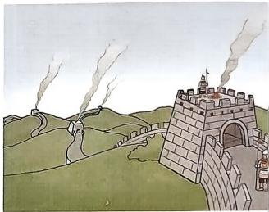
北风嘶吼，沙尘漫天，马蹄声声，敌人正在奔袭而来。
烽火台上，浓烟滚滚，直冲天际，数里外都 清晰可见。随后， 一个又一个烽火台接连燃起了 烽火，敌情在不断接力中迅速传递(图2-1)。
古人是如何利用烽火台把信息传递到远方
的?搭建信息高速公路 — — 互联网的主要目的
之一是传递信息，它又是如何做到让信息高速、
大容量传递的呢? 图2-1 烽火台接力传递信息

与古代烽火台接力传递信息的方式类似，互联网中的信息传递也用到了 种“接力传”的思想，目的都是实现有效的信息通信。
◇存储转发实现网络通信
网络通信就是通过计算机网络将分布在不同地理位置的计算机或其他设 连接起来以传输数据信息。计算机网络实现数据传输时，用“接力”的方式

18 信息科技 七年级 全一册

数据包由发送端传递到接收端的过程，即为存储转发。
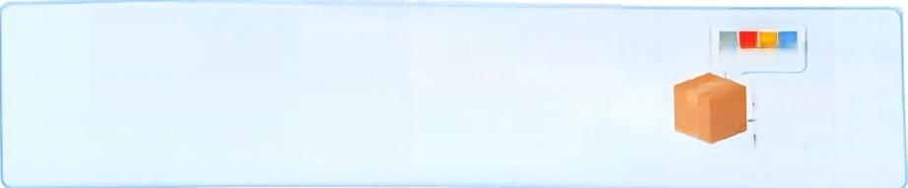
网络通信过程中传输的数据信息通常以数据 包的形式进行传输，数据包包含接收端地址、发 送端地址和数据等信息(图2-2)。
接收赠地址 发送嚼地址 数据
图2 - 2 数据包示意图
I0101110 · · …
存储转发的过程可以简单描述为：通信双方传递的数据需要经过网络中的 多个节点，每个节点设备接收、存储数据包，进行校验、路径选择等必要的处 理，然后将数据包转发到下一个节点，数据包就这样一个节点接着一个节点地 “接力传输”,直至最终完成传输，如图2-3所示。
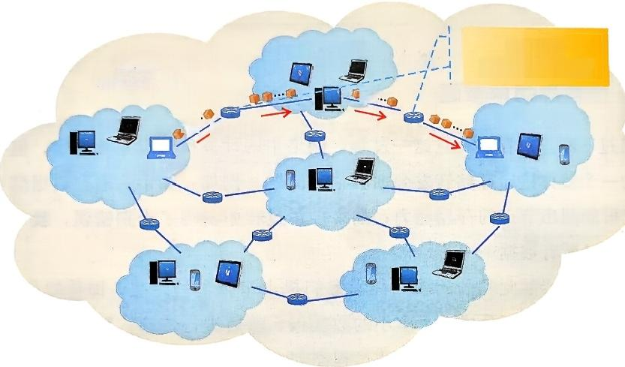
存储转发
接收、存储、转发
0
计算机网络3

接收端
节点6
节点3
节点10

计算机网络5
节点4
互联网
信息高速公路
计算机网络1 发送端
节点7 节点2
计算机网络6
计算机网络4
计算机网络2
7 节点1
节点9
节点8
节点5
·
图2 - 3 存 储 转 发 过 程 示 意 图

这样一来，不管网络中的计算机相隔多远，只要不断重复上述存储转发的

过程，就可以把数据传输到目的地了。

探索与实践
游戏1:传递卡片，体验信息的存储转发
游 戏 准 备 ：
1. 指定发送者和接收者，明确他们在教室中的位置。
2.含有信息的卡片3张。

第 二 单 元 直 播 网 络 我 来 建 19

游戏要求 ：
传递者随机选择后一排的同学，通过接力 传递的方式，将卡片一张一张地从发送者传递 到接收者手中 。
拓展思考 ：
结合图2-4中标出的卡片在教室中的传递情 况，与同学交流讨论下面的两个问题。

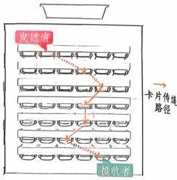
图2 - 4 卡片传递过程示意

(1)该游戏与数据存储转发策略有哪些相似之处?
(2)如果游戏中传递的不是卡片，而是30本书，同学们在转发过程中 没法一次传递那么多，又该怎么处理呢?

◇分包思想解难题

通过不断重复存储转发这一过程，网络中的计算机可以互相通信，但把 据作为一个整体进行存储转发会面临很多问题。例如：如果传输的数据信息 大，就可能超出节点的存储能力；如果传输过程中出现了个别错误，就可能 要重新传输所有数据 ……
为了解决诸如此类的问题，科学家们提出了分包的思想，即传输数据时 需要先按规定把数据分成一个个小的数据包，然后进行传输。数据分包传输 过程与寄送一个可拆解的大物品的过程类似，待接收者收到数据包后，再根 数据包中的次序信息重新组装，具体如图2-5所示。
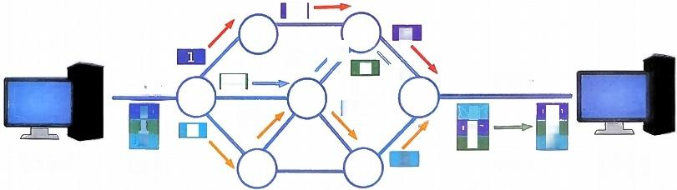
1
1
2
2
2
1
2
3
发送者 分 包
3 组装 接收者
3 3
1
1 2 3
3
少
3
图2-5 数据分包传输示意图

20 信息科技 七年级 全一册


探索与实践
游戏2:分包传递图书，体验数据分包

游
1. 位置。
2.
游
1. 2.

戏准备 ：
指定发送者和接收者，明确他们在教室中的

30册有序号编码的图书。
戏要求 ：
将30册书分3册 一 包打包好。
传递者随机选择后一排的同学，通过接力传

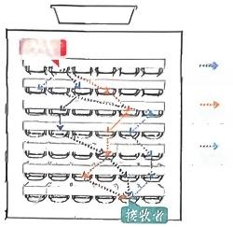

发送者
数据包1
数据包2
数据包3

的方式将图书传递到接收者手中。
图2-6 图书分包传递示意图
拓展思考 ：
结合图2-6,与同学交流讨论下面的两个问题。
(1)为保证接收者收到的30册图书有序、完整，在分包时应该注意哪 些问题?网络中的数据分包是否也需要解决类似问题?
(2)请类比描述互联网中的数据分包过程，谈谈分包思想的优势与创 新意义是什么。

通过游戏不难发现，不管传输多大的文件，都可以采用分包策略将文件分包 成适当大小传递给接收者，而不需要担心节点的存储能力。实际上，分包的好处 远不止这些，例如，某个数据包出错了，只需要重传那个数据包就可以了，而不 需要重传所有数据；又如，不同的数据包可以通过不同的路径到达目的地。
课后活动

如图2-7所示，网络通信过程中，互联网中的信息 发送者、接收者通常不止一人。
请按照游戏2中的规则继续开展类似的游戏，在游 戏过程中记录“信息”传递中可能出现的问题，并就这 些问题尝试给出具体的解决方案。

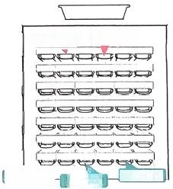

发送者 发送者2

接收者 接收者! 接收者2
图2-7 模拟游戏示意图

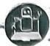

第二单元 直播网络我来建 21

